Конспект НОД в 1 младшей группе

«Моя малая Родина — Саранск»

Программное содержание: познакомить детей с понятиями Родина, формировать у детей чувство любви к своей родной стране.

Воспитывать патриотических чувств; любви к своей малой Родине.

Оборудование и материалы:

Иллюстрации с достопримечательностями города Саранска, книги о Мордовии, куклы в национальных костюмах.

Предварительная работа:

Рассматривание иллюстраций, книг о Саранске, беседы.

Ход НОД

На доске вывешены иллюстрации с изображением достопримечательностей г. Саранска, на столе выложены книги о Мордовии, куклы в национальных костюмах.

Воспитатель: ребята, у нас сегодня не обычное занятие, к нам в группу пришла необычная гостья (заходиткукла «Мордовочка» в национальном костюме.) 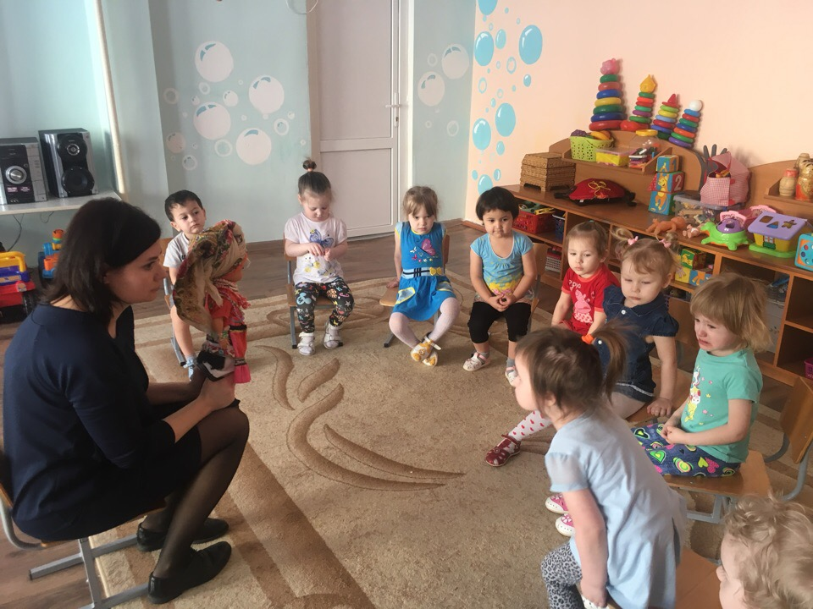

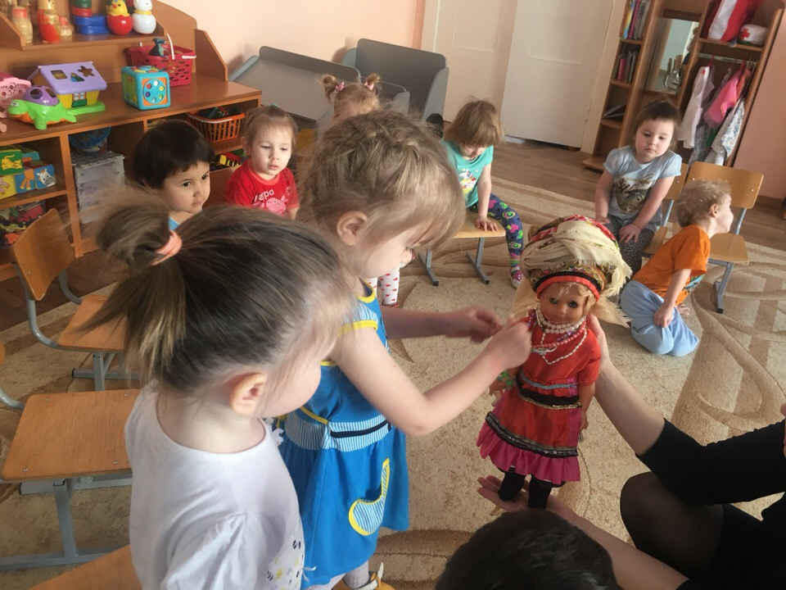

Воспитатель: давайте рассмотрим ее повнимательней, посмотрите на ее необычное платье, на головной убор, который покрывает ее голову, украшения на шеи. Скажите вам нравится этот необычный костюм? (ответы детей) .

Воспитатель: вы видели такие костюмы раньше? (ответы детей) .

Воспитатель: ваши мамы носят такие платья? (ответы детей) .

Воспитатель: нет, мамы так уже не одеваются. Ребята это не просто красивый костюм, это национальный мордовский костюм, в таких костюмах ходили ваши прабабушки.

Воспитатель: скажите мне ребята, а знаете ли вы где мы живем? (ответы детей) .

Воспитатель: мы живем с вами в красивом городе – Саранске! Посмотрите внимательно на картинки (воспитатель показывает изображения достопримечательностей Саранска).

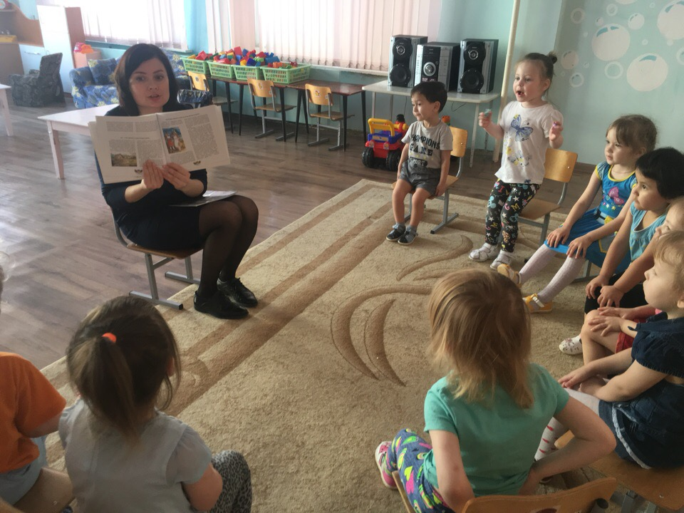

Воспитатель: вы видели их раньше? (ответы детей) .

Воспитатель: скажите мне, что изображено на этой фотографии? (ответы детей).

Воспитатель: правильно – это наш парк, все вы его узнали. Расскажите, что вы делали в парке? (ответы детей) .

Воспитатель: а теперь посмотрите на еще одну фотографию и скажите мне, что изображено на ней? (ответы детей) .

Воспитатель: это место тоже многим вам знакомо – это Детский центр театра и кино «Крошка». Сюда вы приходили с родителями смотреть кукольный спектакль.

Воспитатель: в нашем городе есть очень много красивых мест, которыми мы гордимся, а сейчас давайте с вами немного отдохнем.

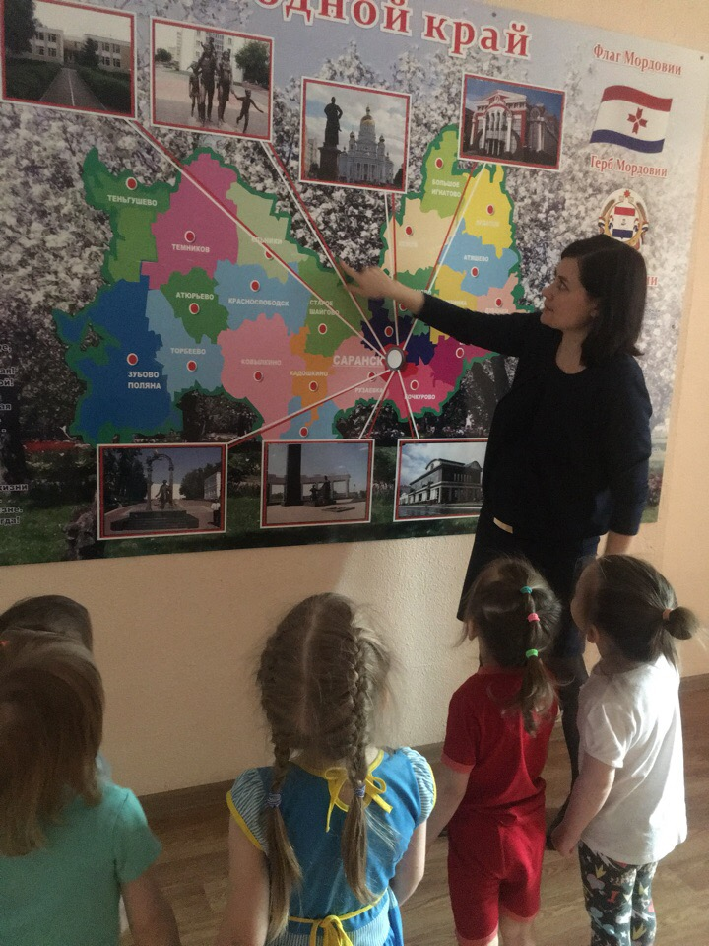

Мы по городу гуляем – дети шагают на месте.

Мы свой город изучаем – поворот головы: вправо – влево.

Справа есть высокий дом - поднимают правую руку.

Обойдём его кругом – поворот вокруг себя.

Слева домик ниже - левую руку вниз.

Подойдём к нему поближе - шагают на месте.

Ну, а это сад родной, очень весело нам в нем - руки «куполом» над головой и приседают.

Воспитатель: молодцы ребята! А теперь посмотрите на последнею фотографию(воспитатель показывает фотографию с изображением детского сада) .